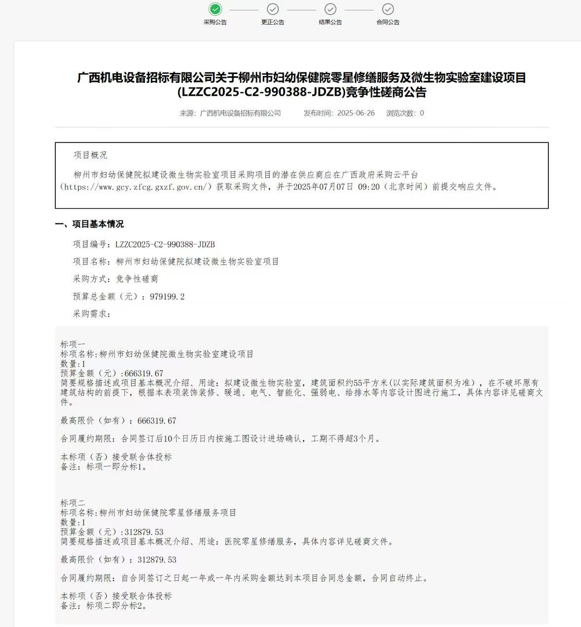链接：http://www.ccgp-guangxi.gov.cn/site/detail?categoryCode=ZcyAnnouncement&parentId=66485&articleId=gkr37egnVRLE0xt1jjhXYw==